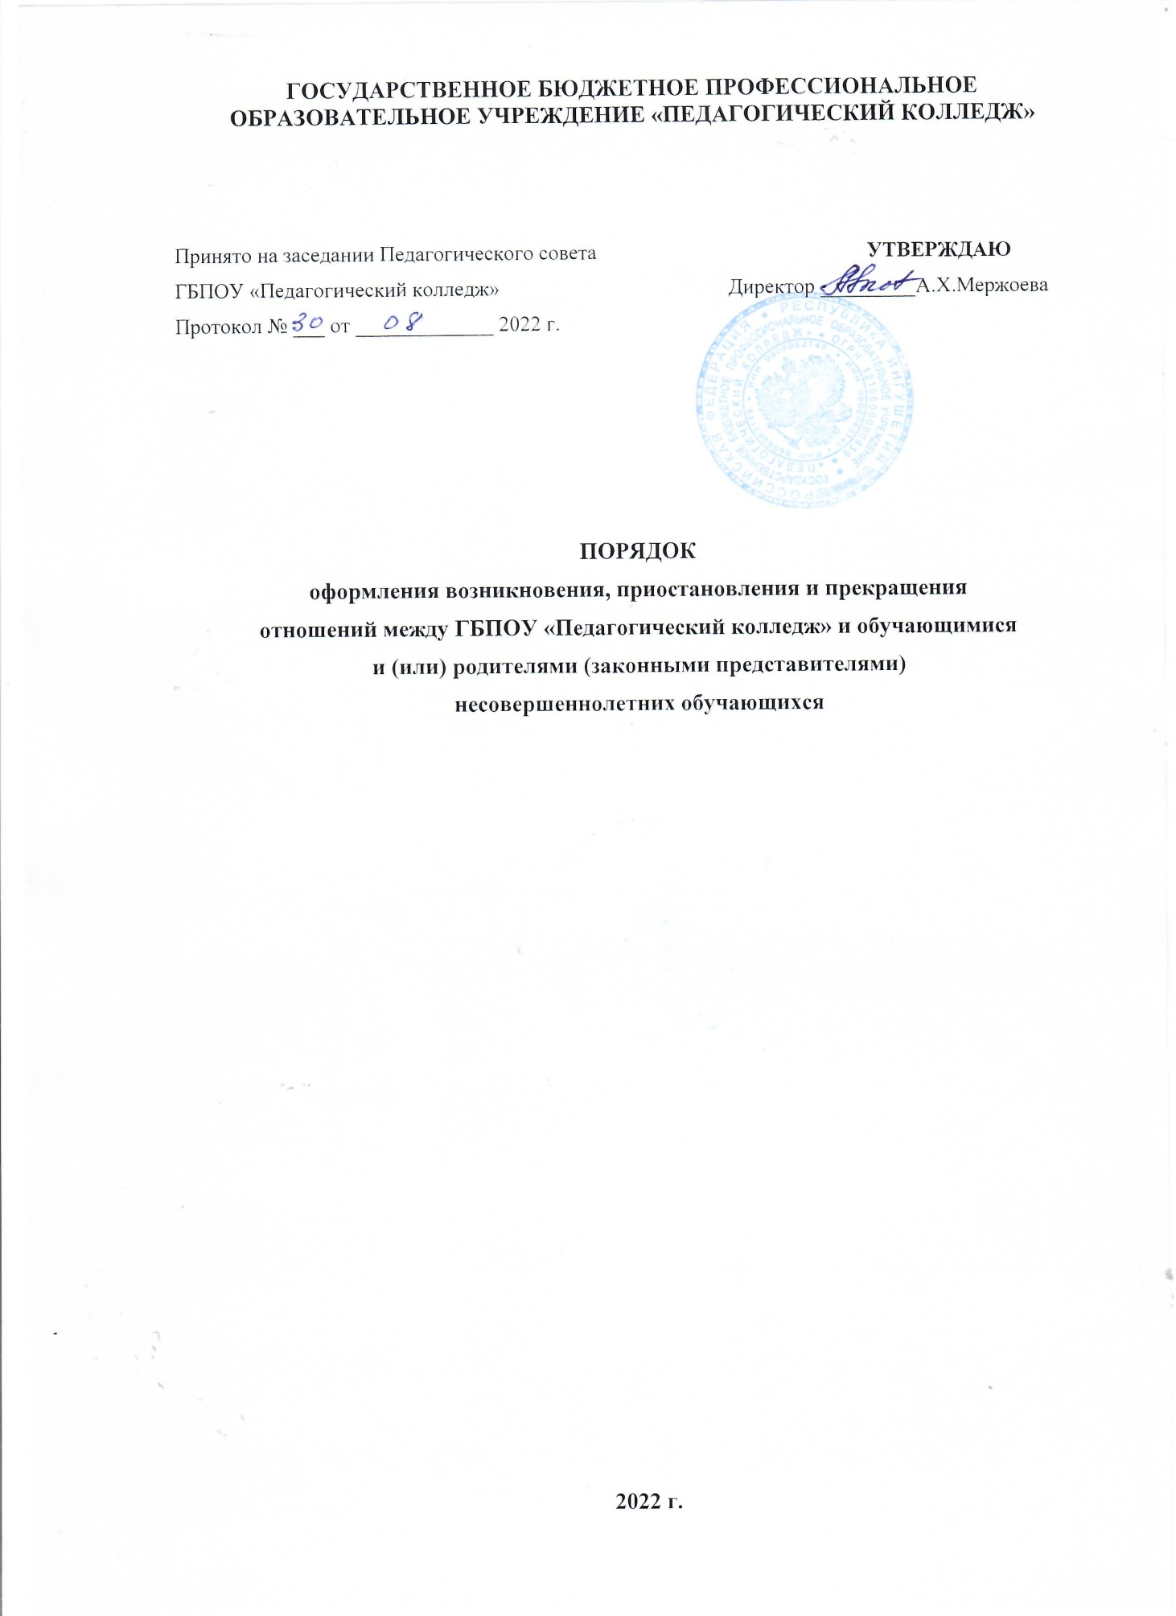

Общие положения
Настоящий Порядок оформления возникновения, приостановления и прекращения отношений между государственным бюджетным профессиональным образовательным учреждением «Педагогический колледж» и обучающимися и (или) родителями (законными представителями) несовершеннолетних обучающихся (далее – Порядок) разработан в соответствии с Федеральным законом от 29 декабря 2012 года № 273-ФЗ «Об образовании в Российской Федерации» и регламентирует процедуру оформления возникновения, приостановления, изменения и прекращения отношений между государственным бюджетным профессиональным образовательным учреждением «Педагогический колледж» (далее – Колледж) и обучающимися и (или) родителями (законными представителями) несовершеннолетних обучающихся.
Под отношениями между Колледжем и обучающимися и (или) родителями (законными представителями) несовершеннолетних обучающихся в настоящем Порядке понимаются образовательные отношения, т.е. совокупность общественных отношений по реализации права граждан на образование, целью которых является освоение обучающимися содержания образовательных программ, реализуемых в Колледже.

Оформление возникновения образовательных отношений.
Основанием возникновения образовательных отношений является приказ о приеме (зачислении) лица на обучение в Колледж или для прохождения промежуточной аттестации и (или) государственной итоговой аттестации.
Прием на обучение в Колледж осуществляется в порядке, установленном действующим законодательством Российской Федерации об образовании, и Правилами приема в государственное бюджетное профессиональное образовательное учреждение «Педагогический колледж».
Прием на обучение в порядке перевода из другой образовательной организации осуществляется в порядке, предусмотренном Министерством образования и науки Российской Федерации.

В случае приема лица на обучение за счет средств физического или юридического лица изданию приказа о приеме (зачислении) лица на обучение в Колледж предшествует заключение договора об образовании.
Указанный договор заключается в простой письменной форме между Колледжем, лицом, зачисляемым на обучение, и физическим или

юридическим лицом, обязующимся оплатить обучение лица, зачисляемого на обучение.
Порядок заключения договора и его содержание регламентируются Положением об оказании платных образовательных услуг в областном бюджетном профессиональном образовательном учреждении «Курский педагогический колледж».

Оформление приостановления образовательных отношений.
Образовательные отношения приостанавливаются в случаях:
- предоставления обучающемуся академического отпуска в порядке и по основаниям, установленным Министерством образования и науки Российской Федерации, или отпуска по беременности и родам (отпуска по уходу за ребенком до достижения им возраста трех лет) в порядке, установленном федеральными законами;
- направления обучающегося для обучения и проведения научных исследований по избранным темам, прохождения стажировок, в том числе в рамках академического обмена, в другие образовательные организации и научные организации, включая образовательные организации высшего образования и научные организации иностранных государств.
Основанием приостановления образовательных отношений является приказ о предоставлении обучающемуся соответствующего отпуска или о направлении его для обучения (прохождения стажировки).
Образовательные отношения приостанавливаются:
- на период времени, на который обучающемуся был предоставлен академический отпуск;
- на период, который обучающийся был направлен для обучения (прохождения стажировки).
При этом академический отпуск может быть завершен до окончания указанного периода на основании заявления обучающегося.

Оформление изменения образовательных отношений.
Образовательные отношения изменяются в случае изменения условий получения обучающимися образования по конкретной основной или дополнительной образовательной программе, повлекшего за собой изменение взаимных прав и обязанностей обучающегося и Колледжа (например, при переводе для получения образования по другой специальности, по другой форме обучения в порядке, установленном законодательством об образовании, при переходе с платного обучения на бесплатное в случаях и в порядке, которые предусмотрены Министерством образования и науки Российской Федерации).

Образовательные отношения могут быть изменены как по инициативе обучающегося (родителей (законных представителей) несовершеннолетнего обучающегося) по его заявлению в письменной форме, так и по инициативе
Колледжа.
Основанием для изменения образовательных отношений является приказ, изданный директором Колледжа или уполномоченным им лицом. Если с обучающимся (родителями (законными представителями) несовершеннолетнего обучающегося был заключен договор об образовании, данный приказ издается на основании внесения соответствующих изменений в такой договор, которые вступают в силу после его издания.

Оформление прекращения образовательных отношений.
Образовательные отношения прекращаются в связи с отчислением обучающегося из Колледжа:
- в связи с получением образования (завершением обучения);
- досрочно по основаниям, указанным в п.5.2 настоящего Порядка.
Образовательные отношения могут быть прекращены досрочно в следующих случаях:
- по инициативе обучающегося (родителей (законных представителей) несовершеннолетнего обучающегося), в том числе в случае перевода обучающегося для продолжения освоения основной профессиональной образовательной программы в другую организацию, осуществляющую образовательную деятельность, в порядке, установленном Министерством образования и науки Российской Федерации;
- по инициативе Колледжа в случае применения к обучающемуся, достигшему возраста пятнадцати лет, отчисления как меры дисциплинарного взыскания, в порядке, установленном Министерством образования и науки Российской Федерации, в случае невыполнения обучающимся по основной профессиональной образовательной программе обязанностей по добросовестному освоению такой образовательной программы и выполнению учебного плана, в случае установления нарушения порядка приема в Колледж, повлекшего по вине обучающегося его незаконное зачисление в Колледж, в случае просрочки оплаты стоимости платных образовательных услуг, а также в случае, если надлежащее исполнение обязательства по оказанию платных образовательных услуг стало невозможным вследствие действий (бездействия) обучающегося;
- по обстоятельствам, не зависящим от воли обучающегося (родителей (законных представителей) несовершеннолетнего обучающегося) и Колледжа, в том числе в случае ликвидации Колледжа.
Досрочное прекращение образовательных отношений по инициативе обучающегося или родителей (законных представителей)

несовершеннолетнего обучающегося не влечет за собой возникновение каких-либо дополнительных, в том числе материальных, обязательств указанного обучающегося перед Колледжем.
Основанием для прекращения образовательных отношений является приказ директора Колледжа об отчислении обучающегося из Колледжа. Если с обучающимся или родителями (законными представителями) несовершеннолетнего обучающегося заключен договор об оказании платных образовательных услуг, при досрочном прекращении образовательных отношений такой договор расторгается на основании приказа директора Колледжа об отчислении обучающегося из Колледжа.
При досрочном прекращении образовательных отношений Колледж в трехдневный срок после издания приказа об отчислении обучающегося выдает лицу, отчисленному из Колледжа, справку об обучении по образцу, установленному Колледжем.
Лицу, окончившему Колледж, а также выбывшему (отчисленному) до окончания Колледжа, выдается из его личного дела документ об образовании, представленный при поступлении в Колледж.

Восстановление в Колледже.
Лицо, отчисленное из Колледжа, по инициативе обучающегося до завершения освоения основной профессиональной образовательной программы, имеет право на восстановление для обучения в Колледже в течение пяти лет после отчисления из него при наличии в Колледже свободных мест и с сохранением прежних условий обучения, но не ранее завершения учебного года (семестра), в котором указанное лицо было отчислено.
Порядок и условия восстановления в Колледже лица, отчисленного по инициативе Колледжа, определяется соответствующим локальным нормативным актом Колледжа.

